Оглавление

Новости образования и финансовой грамотности 2
О воспитании 2
О цифре в образовании 2
Финансовая грамотность 3
Новости импортозамещения (дорогу осилит идущий, а не «юзающий», в том числе избавляемся от мифов) 4
Новости экономики и финансового мира с учетом геополитики. Инициативы. Законодательство. Прогнозы. Макропоказатели 6
Инфляция 6
Курс 6
Финансовое планирование. Инвестиции и сбережения. Налоговые вычеты 7
Грамотность в инвестициях 7
Зарубежный опыт 7
Права потребителя/работника. Мошенничество и защита прав потребителя. Персональные данные 8
Права 8
ЖКХ 8
Мошенничество 8
Новости о социальной поддержке. Новости пенсионной системы Российской Федерации. Новости Минтруда России. Человеческий капитал 10
Финансы в цифре. ДБО. Тенденции в цифровизации разных сфер жизни: биометрия, генеративные системы «ИИ», «цифровой след» и персональные данные, большие данные 11
Биометрия 11
Генеративные системы «ИИ» и рекомендательные системы 11
Персональные данные 11
Индивидуальное предпринимательство 12
Кредитование. Банки и МФО. Тенденции 13
Новости сельского хозяйства 14
Новости страхования, в том числе агрострахования‬‬‬‬‬‬‬‬ 15

Новости образования и финансовой грамотности
Критический взгляд на новую парадигму образования (корни которой еще с 80-х годов прошлого столетия взращивались):
- первый разговор: https://www.youtube.com/watch?v=Di2HXpyjJUQ&amp;t=2s
- второй разговор: https://www.youtube.com/watch?v=yZ2p1z4HDCs&amp;t=2098s
- третий разговор: https://www.youtube.com/watch?v=cR7iIAVQ6AM&t=4s
Комментарий Е.А. Григорьева: серия длинных текстов в формате ТГ, которые рисует схему изменения образования в угоду капиталистов с 1980-х:
- https://t.me/aboutschools/4056
- https://t.me/aboutschools/4057
- https://t.me/aboutschools/4058 (здесь перевод формализованных смыслов постановлений Пленумов ЦК КПСС (первые два поста) на язык реалий.

О воспитании
Был тут один разговор с человеком с войны. И старым знакомым из позапозапрошлой жизни по совместительству, так уж сложилось. Человеком простым и некнижным, но думающим. Это важно, в контексте темы разговора. Ладно я, говорит. Я в девяностые выживал, в нулевые был лузером, в десятые занимался какой-то фигнёй, перебиваясь с хлеба на квас. И по-настоящему себя только на войне и нашёл.
Мне вообще нифига не жалко было «Россию, которую мы потеряли» 24 февраля
https://t.me/chadayevru/2830

О цифре в образовании
Обратите внимание на процедуру голосования про чрезмерную цифровизацию образования, которую организовал Председатель Думы В.В. Володин. Итоги: https://t.me/vv_volodin/819
Тут хотелось бы обратить внимание на некоторые странности подсчета. В 10 утра 20 числа ответили «Нет» — было 13% и «Все равно» — 2%. К 11 утра — скорее всего, то начальство явилось на работу и дало «указивки», и запустилась бот-накрутка – уже 30% цифровизаторов (ответ – «нет») и 11% — всеравношек. Собственно, это показатель того, как Шадаев и Кравцов ведут «реформу образования». Что тут скажешь, у цифровизаторов ботов много. Более подробно: https://t.me/gorislavtseva_rf/3068
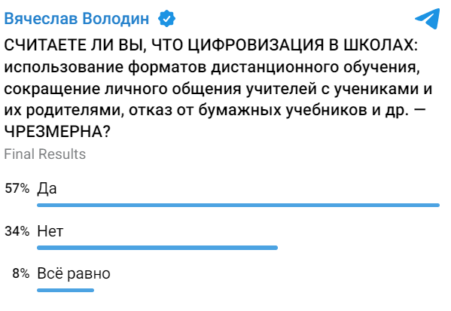
Итог к 31 мая:
Игорь Ашманов: «Цифровизация полезна в промышленности, на фронте, но когда нам предлагают соцрейтинги — это чистый сатанизм» https://t.me/riakatysha/32400
Искусственный интеллект: разговариваем с чатом GPT4 и не только: https://t.me/alexei_savvateev/713
Форум Лиги Безопасного Интернета. Короткие выступления о цифровизации школы.
Анна Швабауэр (о принуждении перехода): https://www.youtube.com/watch?v=qvPMsJtsBsA
- Александр Лосев: https://yandex.ru/video/preview/16471740734784542341
- Андрей Афанасьев: https://www.youtube.com/watch?v=2mEOpjGWY_M
- Денис Иванов: https://yandex.ru/video/preview/9075343526361893510
- Ольга Галиева: https://www.youtube.com/watch?v=f8wQ_Cl-OQA
- Анна Шафран: https://www.youtube.com/watch?v=qsnD03A3UTs
- Ольга Будина: https://yandex.ru/video/preview/13705921705451487189
«Мам, не сейчас, я смотрю видео», «Я сделаю все уроки, только раздай мне вай-фай», «Если не дашь телефон, вообще ничего делать не буду!» — с помощью подобных фраз дети пытаются манипулировать родителями, чтобы получить заветный доступ в интернет: https://t.me/obyasnayemrf/15795

Финансовая грамотность
Семейный бюджет: три модели на примере реальных семей
https://www.banki.ru/news/daytheme/?id=10974362
1. Просветительский проект, который поможет повысить цифровую грамотность и узнать больше о кибербезопасности в сети. Видеоролики для детей и взрослых от ведущих цифровых компаний-лидеров: VK, Благотворительный фонд Сбербанка «Вклад в будущее», «Почта России», «Лаборатория Касперского»: https://digital-likbez.datalesson.ru/?erid=2VtzqxRkG5G
2. Рубль бережёт не копейка, а финансовая грамотность. Проверьте, вдруг вы сможете тратить меньше, пока живёте за городом: https://t.me/obyasnayemrf/15706
3. За и против: стоит ли инвестировать с невысоким доходом: https://journal.tinkoff.ru/micro-investments-pros-cons/
4. Как выплачивается аванс и почему в мае его сумма меньше обычной: https://www.banki.ru/news/daytheme/?id=10975957
5. Чем различаются оклад и зарплата и как рассчитать размер выплат: https://www.banki.ru/news/daytheme/?id=11002964

Новости импортозамещения (дорогу осилит идущий, а не «юзающий», в том числе избавляемся от мифов)
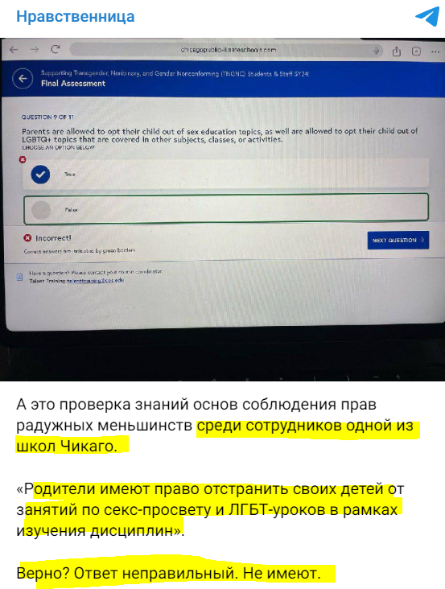
А вот отчего мы отвязываемся? Ну, например, вот от этого:
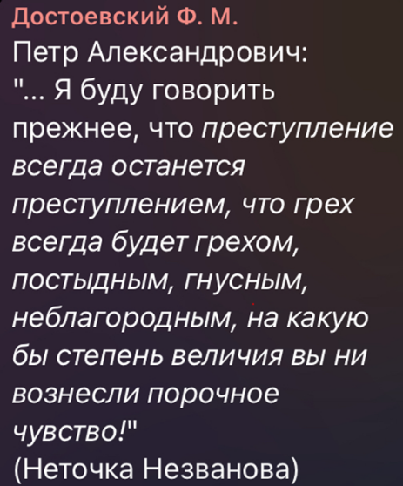
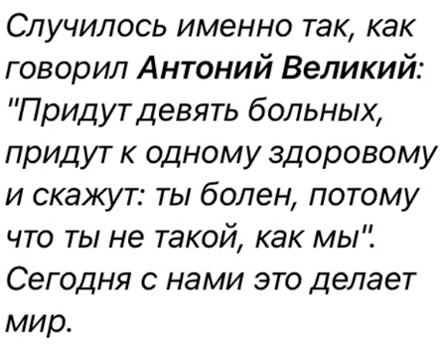

Избавляемся в том числе и от мифов прошлого. Одна из основных реакций на рассказ о порожденной революцией и гражданской войной катастрофе — а как же первая мировая?! Это же из-за нее вся разруха! Нет, не из-за нее
- https://t.me/holmogortalks/33953
- https://t.me/holmogortalks/33954.

1. Новые конструкторы по мотивам сказок на замену Lego появятся в России к осени, рассказал РИА Новости топ-менеджер Inventive Retail Group Илья Лавренов: https://t.me/World_Sanctions/28225
2. Мини-экскурсия с рассказом о выставке «Русский Стиль: Сталь» от Светланы Чепровой @fotonsveta. Говорим о концепции проекта и о нескольких работах, представленных на ВДНХ: https://t.me/holmogortalks/34148
3. Автозавод "Москвич" перешел на сборку автомобилей по технологии полного цикла: https://t.me/World_Sanctions/28263
Продажи автомобилей Lada в России выросли на 64,8%, до 45,6 тыс. машин в апреле 2024 года, по сравнению с аналогичным периодом прошлого года. Это максимальное значение за апрель за последние 12 лет, сообщил «АвтоВАЗ»: https://t.me/kommersant/65451
4. СУБД (рынок России):
- https://www.tadviser.ru/index.php/Статья:СУБД_%28рынок_России%29?ysclid=lsn9ciczax843710172
- https://t.me/World_Sanctions/28324

Новости экономики и финансового мира с учетом геополитики. Инициативы. Законодательство. Прогнозы. Макропоказатели
РОССИЯ ОСТАЕТСЯ 11 ЭКОНОМИКОЙ МИРА, НО В ЭТОМ ГОДУ МОЖЕТ ОПУСТИТЬСЯ НА 12-ю
https://t.me/russianmacro/19107
Комментарий МФЦ: в среде интеллектуалов еще с времен царской России явно прослеживается не любовь к своей Родине, к простым людям. Сегодня такие настроения и у либеральных экономистов (которые отодвинуты от процессов, которые позволяют чувствовать удовлетворение от жизнедеятельности в соответствии с ценностными установками, которые есть у такой группы людей. Посмотрите на таблицу, вряд ли Швейцария (25 место) так уж плохо живет…
Ставка экономике не помеха https://aif.ru/money/economy/stavka-ekonomike-ne-pomeha-v-cb-otvetili-na-ostrye-voprosy-o-roste-cen

Инфляция
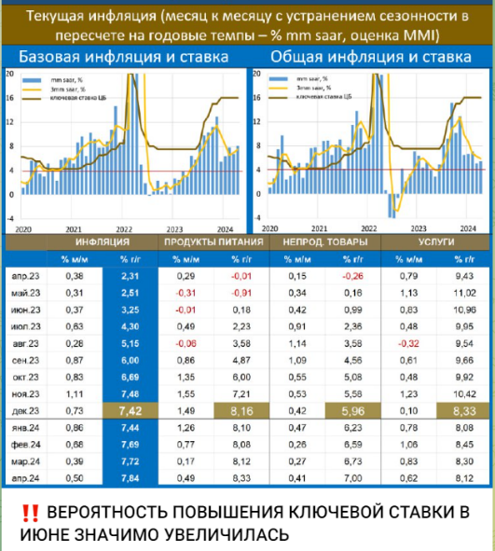
https://t.me/russianmacro/19232
«Повышение ставки в 24 г. неизбежно в июне 24 г.?» : https://t.me/russianmacro/19265
Комментарий МФЦ: падение рынка акций 27 мая говорит о том, что ставка будет повышена

Курс
Может ли рубль продолжить укрепляться: https://t.me/russianmacro/19266
Газета «НГ»: Российский рубль уверенно рос к основным валютам всю прошлую неделю. Однако потенциал этого укрепления почти исчерпан, считают эксперты. Они объясняют рост валютного курса предстоящими налоговыми платежами экспортеров, которые и меняли свою валюту на рубли. Локальную поддержку рублю оказали заявления Центробанка о возможном повышении ключевой ставки в июне, а также сохраняющиеся проблемы с трансграничными расчетами. Последний фактор, однако, в случае возникновения дефицита по товарам способен и дополнительно разогнать инфляцию, уверены экономисты.
Рубль в марте упрочил статус главной торговой валюты России, достигнутый в феврале
https://t.me/World_Sanctions/28291

Финансовое планирование. Инвестиции и сбережения. Налоговые вычеты
Акционеры «Газпрома» могут остаться без дивидендов. Что будет дальше?
https://www.banki.ru/news/daytheme/?id=11002921
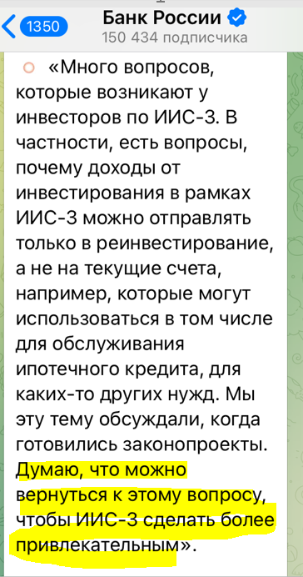
Насколько хорошо вы разбираетесь в налоговых вычетах и сколько денег можете получить: квиз
https://www.banki.ru/news/daytheme/?id=11002732
1. Госдума приняла закон о максимальном пороге для переводов без открытия счета при упрощенной идентификации — 100 тысяч рублей: https://t.me/Persdata/7648
2. Можно получить налоговый вычет за строительство или достройку дома: https://t.me/dnevnikyurist/1346

Грамотность в инвестициях
1. Акции или недвижимость: во что лучше инвестировать. Рассчитываем доходность и соизмеряем риски: https://journal.tinkoff.ru/review-stocks-real-estate/
2. Как работают ОФЗ и стоит ли в них инвестировать в 2024 году: https://www.banki.ru/news/daytheme/?id=11003140
3. Стоит ли покупать доллары по текущей цене? Отвечают эксперты: https://www.banki.ru/news/daytheme/?id=11003141

Зарубежный опыт
1. Фонды PD (private debt): с учётом комиссий дают доходность как рынок: https://t.me/olegshibanov/1372

Права потребителя/работника. Мошенничество и защита прав потребителя. Персональные данные

Права
Запрет на кредит https://t.me/cyberpolice_rus/1518
1. Заявление на отпуск: когда оно нужно, а когда необязательно. И за сколько дней его нужно написать: https://journal.tinkoff.ru/guide/pustite-v-otpusk/
2. Приставы списали долг по ошибке, что делать: https://t.me/dnevnikyurist/1324
3. Что нужно знать о коллекторах: https://t.me/dnevnikyurist/1340
4. С 15.04.2022 размещение строения на смежных земельных участках стало законным: https://t.me/dnevnikyurist/1342

ЖКХ
1. Делать взносы в Фонд капремонта должны все собственники. Но из всех правил есть исключения: https://t.me/dnevnikyurist/1314
2. «Застройщик задерживает сдачу кв. Что делать?»: https://t.me/dnevnikyurist/1320
3. Субсидия на оплату ЖКХ: https://t.me/dnevnikyurist/1322
4. «Почему застройщик требует аккредитив в конкретном банке и не дает оригинал доверенности?»: https://journal.tinkoff.ru/akkreditiv-v-konkretnom-banke/
5. Что делать, если: соседи постоянно заливают или потоп случился по вине УК: https://journal.tinkoff.ru/ask-zatopilo/
6. «Как продать единственное жилье с детскими долями, чтобы не платить налог?»: https://journal.tinkoff.ru/what-price/
7. Что делать, если: хочу отказаться от капремонта или нужно учесть льготы при уплате взносов: https://journal.tinkoff.ru/ask-kapremont/
8. «УК не делает перерасчет за воду. Почему?»: https://journal.tinkoff.ru/recalculation-for-water/
9. Положили деньги на телефон, сделали пару звонков — и на номере уже задолженность. Такое может случиться, если оператор без вашего ведома подключил дополнительные услуги: различные платные подписки, ежедневный прогноз погоды, гороскоп, подборки новостей:
https://t.me/obyasnayemrf/15669
10. Споры. Если у квартиры несколько собственников, логично, что они поровну оплачивают ЖКУ: https://t.me/obyasnayemrf/15748

Мошенничество
Мошенники меняют тактику проведения кибератак на финансовые организации и обмана граждан https://t.me/centralbank_russia/1773
Куда жаловаться на фишинговые сайты https://t.me/cyberpolice_rus/1523
Осторожно, фейк https://t.me/cyberpolice_rus/1524
Что делать, если взломали Телеграм? https://t.me/cyberpolice_rus/1528
Что делать, если столкнулся с травлей в сети? Как не попасться на уловки интернет-мошенников? https://t.me/ligainternet/5008
Как отвязать карту от старого номера телефона и что будет, если этого не сделать
https://www.banki.ru/news/daytheme/?id=11002883
1. Новая схема телефонного мошенничества: аферисты представляются нотариусами: https://t.me/cyberpolice_rus/1526
2. Эксперт предупредил о росте числа вредоносных ссылок на YouTube: https://t.me/rspectr/7758
3. В России появился новый фейковый магазин приложений Play Market для Android: https://t.me/ligainternet/5000
4. Эксперт сообщил о новой мошеннической схеме с полисом ОМС: https://t.me/rspectr/7771
5. 60% россиян хотя бы раз в жизни сталкивались с мошенничеством в сети:
https://t.me/ligainternet/5024
6. Мошенники нашли новый способ угона аккаунтов на «Госуслугах»: https://hi-tech.mail.ru/news/110312-moshenniki-nashli-novyj-sposob-ugona-akkauntov-na-gosuslugah/

Новости о социальной поддержке. Новости пенсионной системы Российской Федерации. Новости Минтруда России. Человеческий капитал
Изменятся правила расчета единого пособия
https://www.banki.ru/news/daytheme/?id=11002884
1. Социальная доплата к пенсии: https://t.me/dnevnikyurist/1326
2. Право на получение повышенной на 25% фиксированной выплаты к страховой пенсии имеют неработающие пенсионеры со стажем работы в сельском хозяйстве не менее 30 лет и проживающие в сельской местности: https://t.me/dnevnikyurist/1334
3. Единое пособие назначают на 12 месяцев. Вам придётся подождать, когда они истекут: до конца этого срока перерасчёт не предусмотрен, даже если доходы семьи уменьшились:
https://t.me/obyasnayemrf/15646
4. Потеря работы — это неприятно, но поправимо: https://t.me/obyasnayemrf/15038
5. Как детям-сиротам получить жилье от государства:
https://www.banki.ru/news/daytheme/?id=11003038

Финансы в цифре. ДБО. Тенденции в цифровизации разных сфер жизни: биометрия, генеративные системы «ИИ», «цифровой след» и персональные данные, большие данные
Алгоритм действий при выявлении интернет-ресурса, распространяющего запрещенную информацию https://t.me/cyberpolice_rus/1520
Как соцсети манипулируют нами и что с этим делать
https://journal.tinkoff.ru/news/gpt-4o-release/
Электронная почта. Как пользоваться ей безопасно? https://t.me/fintrack_cbr/617
1. Запись научного подкаста № 36. ЦИФРОВЫЕ ДЕНЬГИ — НАША РЕАЛЬНОСТЬ И КАК ЕЕ ПРИНЯТЬ: https://t.me/JournalDTL/1402
2. На «Госуслугах» теперь можно отозвать сертификат электронной подписи. С сентября все аккредитованные Минцифры удостоверяющие центры должны подключиться к сервису: https://t.me/Persdata/7645

Биометрия
Можно ли, используя биометрию, автоматически штрафовать россиян?
https://tass.ru/obschestvo/20859541

Генеративные системы «ИИ» и рекомендательные системы
«Яндекс» теперь российская компания? Совсем нет. Возьмём сервис YandexGPT, который вмонтирован в умную колонку Алису (и за который надо платить, кстати). Этот прообраз ИИ — страшный трус и не отвечает на вполне обычные вопросы. Вот примеры таковых
https://t.me/zakharprilepin/22395
https://t.me/rbc_news/95153
Большие языковые модели — большие возможности для роста бизнеса https://www.kommersant.ru/doc/6679038
Искусственный интеллект на финансовом рынке: итоги обсуждения доклада Банка России
https://t.me/centralbank_russia/1767
1. В прямом эфире компания OpenAI представила новую модель искусственного интеллекта - GPT-4o. В пресс-релизе сообщается, что GPT-4o быстрее старой модели и обладает более широким набором функций. … судя по пресс-релизу новой версии ChatGPT 4.o, нейросеть не стала более умной, она просто получила больший функционал…: https://t.me/elenavasiakina_online/1077 и https://journal.tinkoff.ru/news/gpt-4o-release/
2. Точка зрения. «Это не имеет отношения к чипированию или управлению волей»: https://www.kommersant.ru/doc/6711162
3. В Совфеде рассказали, как будет выглядеть Цифровой кодекс России: https://www.pnp.ru/politics/v-sovfede-rasskazali-kak-budet-vyglyadet-cifrovoy-kodeks-rossii.html/
4. Где бесплатно генерировать текст на русском языке: https://journal.tinkoff.ru/news/gpt-4o-release/

Персональные данные
Ситуация: мои персональные данные украли https://t.me/fincult_info/1822

Индивидуальное предпринимательство
Каким профессиям в России угрожает автоматизация
https://guru.nes.ru/kakim-professiyam-v-rossii-ugrozhaet-avtomatizacziya.html
Обман в ходе собеседования, отсутствие необходимых навыков и токсичность возглавляют список причин, по которым работодатели отказывают соискателям, претендующим на работу в их компании. Весомую роль играют завышенные зарплатные ожидания кандидата
https://t.me/kommersant/65955
1. Индивидуалисты предпочитают самоудалиться из офиса: https://guru.nes.ru/individualistyi-predpochitayut-samoudalitsya-iz-ofisa.html
2. «Почта России» разработала платформу для продавцов: https://t.me/rspectr/7781
3. МСП привлекли полтриллиона под «зонтичные» поручительства: https://regnum.ru/news/3890437
4. Работа для пенсионеров: как найти вакансии, заработать и увеличить пенсионные выплаты: https://www.banki.ru/news/daytheme/?id=11002755
5. Что такое реестр МСП и для чего он нужен. Как бизнесу туда попасть: https://journal.tinkoff.ru/guide/reestr-msp/
Реестр МСП https://rmsp.nalog.ru/
Поддержка МСП https://corpmsp.ru/
6. Минэкономразвития: половина созданных в 2024 году МСП заняты в торговле, стройке и доставке: https://corpmsp.ru/pres_slujba/news/minekonomrazvitiya_polovina_sozdannykh_v_2024_godu_msp_zanyaty_v_torgovle_stroyke_i_dostavke/

Кредитование. Банки и МФО. Тенденции
Знаете, где хранится ваша кредитная история? И как её проверить?
https://t.me/fintrack_cbr/609
Что важнее: кредитная история или кредитный рейтинг https://www.banki.ru/news/daytheme/?id=11003024
1. Глава «еКредита» Кирилл Ларин о ситуации на рынке автокредитования: https://www.kommersant.ru/doc/6711438
2. 7 уроков финансовой грамотности, которые можно получить благодаря кредитке: https://journal.tinkoff.ru/credit-card-lessons/
3. 5 причин, почему россияне так полюбили кредитки: https://journal.tinkoff.ru/list/vse-hotyat-credit/
4. Участники специальной военной операции смогут воспользоваться программой «Дальневосточная ипотека» с 1 июня: https://t.me/obyasnayemrf/15768
5. Рассрочка от застройщика: что это и как ее совмещать с ипотекой: https://www.banki.ru/news/daytheme/?id=11003169
6. С 1 июля автокредиты будет сложнее получить, но не всем: в чем суть ограничений: https://www.banki.ru/news/daytheme/?id=11002970
7. Что делать, если льготный период по кредитке истек, но нет денег погасить задолженность: https://www.banki.ru/news/daytheme/?id=11002747

Новости сельского хозяйства
У аграриев снижаются урожай и рентабельность https://t.me/kommersant/66164
Оксана Лут рассказала о реализации национальных целей в сфере АПК
https://mcx.gov.ru/press-service/news/oksana-lut-rasskazala-o-realizatsii-natsionalnykh-tseley-v-sfere-apk/
1.Заморозки прошли как по маслу. Прогноз по урожаю масличных улучшен: https://www.kommersant.ru/doc/6714097
2. Садоводов предложили штрафовать, если они за 3 года не освоят участки: https://pogoda.mail.ru/news/61177590/

Новости страхования, в том числе агрострахования‬‬‬‬‬‬‬‬
Онкострахование: как выбрать страховку, зачем она нужна и сколько стоит такой полис
https://www.banki.ru/news/daytheme/?id=11003001
1. Как отказаться от страхового полиса и вернуть деньги:
https://www.banki.ru/news/daytheme/?id=11003089
2. Как работает полис каско: https://www.banki.ru/news/daytheme/?id=11003170

3. Корней Биждов, президент НСА: аграрии начали получать страховые выплаты за ущерб от заморозков уже в 3 регионах – Тамбовской, Воронежской и Волгоградской областях: https://naai.ru/press-tsentr/novosti_nsa/korney_bizhdov_prezident_nsa_agrarii_nachali_poluchat_strakhovye_vyplaty_za_ushcherb_ot_zamorozkov_u/

